MENORCA je ostrov klidu, přírodních a historických krás a zajímavostí, optimální pro Vaši dovolenou.
Menorca je nejvýchodnějším z Baleárských ostrovů ve Středozemním moři u pobřeží Španělska. Na pouhých 700km čtverečních lze nalézt panensky čistou přírodu, překrásné zátoky a zachovalou tradici místní kultury i gastronomie. Plážové bohatství Menorcy je jedno z nejpestřejších a nejcennějších ze všech oblastí Středozemního moře. Panenské zátoky jsou zde naprosto neporušené a omývá je krystalicky průzračná voda, což činí z celého ostrova Menorca velkou turistickou atrakci. Pobřeží ostrova Menorca měří přes 200 kilometrů a ostrov má více pláží než Mallorca a Ibiza dohromady.
Menorca je známá jako nejčistější místo Španělska. Není divu, že byl ostrov Menorca prohlášen v roce 1993 UNESCEM za biosférickou rezervaci. Menorca skrývá v každé vesnici, v každém domě a každém centimetru svého pobřeží zdroj klidu a pozitivní energie a je tak ideálním místem pro odpočinek a prožití dovolené pro seniory 55+.Toto místo vybízí kromě cvičení k turistice nebo cykloturistice krásnou přírodou, protože zdejší středomořské podnebí dodává krajině zeleň po celý rok. Není nic krásnějšího, než spojit cvičení s nádherně čistým vzduchem, kochat se krásami ostrova a přijet domu nabitý energií.
Počasí na Menorce přidává ostrovu na šarmu. Zdejší středomořské podnebí dodává krajině zeleň po celý rok a vody omývající ostrov vás oslní svou sytě modrou barvou. Po celý rok je na Menorce mírné podnebí s průměrnou roční teplotou 17 ºC. Každé roční období však nabízí něco hezkého. Na jaře se Menorca promění na květinový ráj. Duben a květen jsou nejlepší k malebným procházkám poostrově. Podzim přichází na Baleáry mnohem později než u nás. Je to velmi teplé období a také moře má ještě teplou vodu. V této době všude na ostrovech dozrávají citrusové plody.
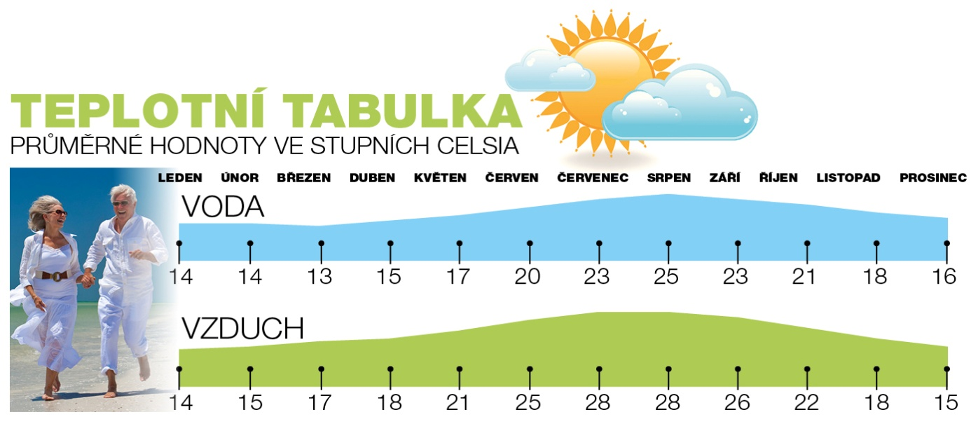
Kdo Menorcu ještě nikdy nenavštívil, bude jen nevěřícně kroutit hlavou. Čím by mohl tenhle relativně malý ostrov, který na délku měří sotva 50 kilometrů a jehož nejvyšší kopec měří pouhých 357 metrů, přitahovat milovníky treků. Jenže Menorca skrývá malý trekařský poklad. A ten se jmenuje Cesta koní. Cesta koní je vlastně malá historická kuriozita. Menorca byla totiž jako součást Baleárských ostrovů častým cílem nejrůznějších dobyvatelů a někdy ve 14. století místní obyvatelé vybudovali kolem celého ostrova stezku, po které se mohli relativně rychle přesouvat jezdci na koních (odtud jméno Camí de Cavalls, tedy Cesta koní) a strážit či bránit pobřeží ostrova. Z písku na skálu Později v 17. a v 18. století samozřejmě jezdci na koních už nemohli čelit děly vybaveným válečným lodím, a tak stezka z velké části zmizela. Na konci 20. století se však zástupci turistického ruchu na Menorce rozhodli historickou stezku obnovit v celé její délce, což byl celkem revoluční a také značně náročný počin. Ale podařilo se a před několika lety byla dokončena.
Pokud ostrov obejdete celý dokola, podáte docela slušný výkon, protože v některých dnech vás čeká v součtu i 700 či 800 metrů převýšení v poměrně těžkém terénu A teď ta nejlepší zpráva: unikátní stezka vede kolem celého ostrova a měří neuvěřitelných 200 kilometrů, přičemž některé úseky jsou naprosto úchvatné – a to jak ze sportovního, tak poznávacího hlediska. K dispozici je také velmi podrobný průvodce, který rozděluje dlouhou cestu na dvacet krátkých úseků, které zdolá i netrénovaný turista. Ale největší zážitek je stejně ten, když ostrov obejdete celý dokola. To už je docela slušný výkon, protože v některých dnech vás čeká v součtu i 700 či 800 metrů převýšení v poměrně těžkém terénu, kde se někdy střídá písek s kameny, zatímco jindy jdete kilometry po tvrdé a ostré skále.
V září a říjnu už na Menorce vládne příjemnější počasí, zatímco moře je stále ještě dostatečně prohřáté.Jako trek je tato stezka naprosto ideální, neboť vede z drtivé části opuštěnou krajinou okořeněnou romantickými výhledy a také častými možnostmi koupání na opuštěných plážích v divokých zátokách. Proto je ideální zvolit si cestu na podzim, tedy v září a říjnu, kdy už je Menorca téměř bez turistů a na ostrově vládne příjemnější počasí, zatímco moře je stále ještě dostatečně prohřáté. Pouze se musíte připravit na to, že občas trochu zaprší. Cesta koní nemá začátek ani konec, můžete vlastně začít, kdekoli chcete. Pokud celý pochod pojmete vyloženě jako sportovní záležitost s batohem a spacákem, zabere vám cesta podle vašich fyzických možností zhruba sedm až deset dní. Ale krásné je i to, když projdete jen část treku, klidně jen deset, dvacet či třicet kilometrů, ideálně na různých stranách ostrova, neboť geografický profil Menorcy je značně odlišný, a zatímco na jihu najdete hluboké a úzké fjordy s romantickými plážemi s průzračnou vodou a bělostným pískem, které lemují borovicové lesíky, na severu jsou dlouhé a opuštěné pláže se zlatým, často až červeným pískem. K mnoha plážím nevede silnice, dostanete se sem jen Cestou koní.

